LAB 2 – REPORT
FLIGHT MANAGEMENT SYSTEM
Mô hình : không
Quản lí chuyến bay và đặt vé cho khách hàng

Source construct
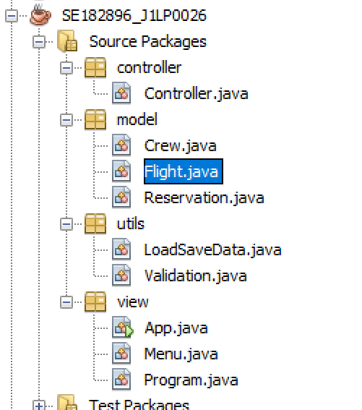
model: chứa object gồm thuộc tính, constructor, get-set, toString() và pt cần làm việc với hầu hết các thuộc tính

controller: nơi hiện thực tất cả hành vi của obj theo yêu cầu đề bài và quản lí lưu trữ bằng 2 hashMap lưu trữ dữ liệu gồm listFlights và listReservations

utils: Nơi chứa các tiện ích có thể dùng cho nhiều project khác nhau để nhập liệu (Validation), và thao tác nhập xuất file (LoadSaveData)

view: Thao tác UI và run gồm 3 class
Menu: Ghép chuỗi và đánh số cho menu
Program: Khung chương trình và rẽ hướng cho ng dùng lựa chọn
App: Chứa hàm main chạy ứng dụng

HashMap quản lý bằng cặp <Key, Value>: HashMap lưu trữ dữ liệu theo cặp key-value, cho phép bạn dễ dàng tìm kiếm và truy xuất một đối tượng trong danh sách bằng key. Điều này giúp tối ưu hóa thời gian truy xuất dữ liệu, không cần duyệt qua toàn bộ danh sách.
Quản lý bằng cặp <Key, Value>: HashMap lưu trữ dữ liệu theo cặp key-value, cho phép bạn dễ dàng tìm kiếm và truy xuất một đối tượng trong danh sách bằng key. Điều này giúp tối ưu hóa thời gian truy xuất dữ liệu, không cần duyệt qua toàn bộ danh sách.
Ghi đè (Overwrite): Khi bạn thêm một giá trị mới với một key đã tồn tại trong HashMap, giá trị cũ sẽ bị ghi đè bởi giá trị mới. Điều này hỗ trợ cho việc cập nhật dữ liệu mà không cần phải xóa giá trị cũ hoặc thay thế nó, giúp tiết kiệm thời gian và tăng hiệu suất.
Ngoài ra, có một số ưu điểm khác của HashMap:
Tính hiệu suất: HashMap được cài đặt để cung cấp thời gian tìm kiếm và truy xuất nhanh chóng dựa trên cơ chế băm. Điều này làm cho nó rất hiệu quả khi bạn cần thực hiện tìm kiếm và truy xuất dữ liệu trong danh sách lớn.
Dung lượng động: HashMap cho phép bạn thêm và loại bỏ các cặp key-value một cách dễ dàng, và nó có khả năng tự điều chỉnh kích thước nếu danh sách trở nên quá lớn, giúp tối ưu hóa sử dụng bộ nhớ.
Không cho phép trùng lặp key: Mỗi key trong HashMap phải là duy nhất, điều này giúp đảm bảo tính nhất quán và ngăn chặn sự trùng lặp trong danh sách.
Duyệt các phần tử: Bạn có thể duyệt các phần tử trong HashMap bằng cách sử dụng các giao diện như keySet(), values(), hoặc entrySet().
Hỗ trợ cho phân chia (concurrency): HashMap không có tính năng đồng thời, nhưng bạn có thể sử dụng ConcurrentHashMap nếu cần hỗ trợ đồng thời cho các luồng (threads) khác nhau.

GIẢI THÍCH CÁC CHỨC NĂNG CỤ THỂ VÀ HÀM BỔ TRỢ:
- Flight schedule management
Thêm chuyến bay (add fligh)
+thêm chuyến bay vào listFlights bằng put() trong hashmap
+ Lưu ý khi them chuyến bay thì available seat đồng thời là capacity nên sau khi input cần set nó vào biến capacity để sau đó khi qua reservation, data ko thay đổi.
Lỗi
Validate: Ko in được hết lỗi khi sai ngày. Dưới 30p chưa rào dc

- Passenger reservation and booking
Đầu tiên phải tìm chuyến bay. 1 chuyến bay có thể có nhiều reservation bằng search flight, chọn chuyến bay
Thêm reservation tương tự add flight, nhưng lưu ý sau khi add reservation với contructor, ta cần cập nhật available seat với mỗi reservation được đặt thì ghế của chuyến đó bị giảm đi 1 cho đến khi hết ghế thì may bay full
3. Passenger check-in and seat allocation
4. Crew management and assignments
5. Print all lists from file
6. Data storage for flight details, reservations, and assignments
Others- Quit.

